**Спасско-Лутовиновская сельская библиотека открыта в 1949 году.**

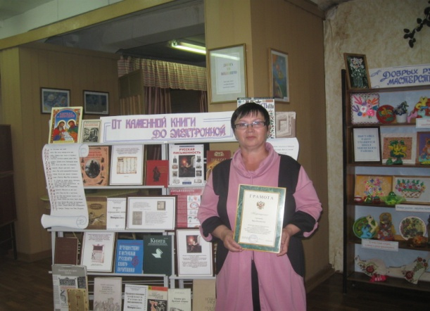В 2006 году Спасско-Лутовиновская сельская библиотека вошла в состав Муниципального учреждения «Социально-культурный центр Спасско-Лутовиновского сельского поселения». В 2011 году библиотека вошла в состав Муниципального бюджетного учреждения «Социально-культурный центр Спасско-Лутовиновского сельского поселения».

Заведующая библиотекой – Артёмова Вера Ильинична (работает в библиотеке с 2004 года).

Библиотека обслуживает 13 населённых пунктов с количеством жителей 887 человек. В 2013 г. в библиотеку записалось 471 человек, что составило 53 % всего населения. Количество посещений – 6656; среднее число посещений одним читателем составило 15 раз. Книговыдача - 8387 экземпляров; читаемость составила 18 экземпляров в год.

Приоритетными направлениями в работе библиотеки являются патриотическое воспитание и краеведение.

Заведующая библиотекой пользуются услугами внутрисистемного обмена, т. е. печатная продукция, которая отсутствует в библиотеке, берётся в районной библиотеке им. И. С. Тургенева на временное пользование.

В целях улучшения качества библиотечного обслуживания населения и активизации работы с отдалёнными населёнными пунктами с 2010 года активизирована внестационарная форма обслуживания. Спасско-Лутовиновской библиотекой организовано подворное обслуживание в д. Бастыево и д. Шеламово; п. Передовик обслуживает книгоноша Новикова Л. М.: читатели- 57 человек; посещений – 165; книговыдача- 546 экземпляров. Охват населения по внестационарному обслуживанию составил 20 %.

Книжный фонд Спасско-Лутовиновской сельской библиотеки составляет 9 241 экземпляров.

В библиотеке хорошо поставлена культурно-просветительская работа. Вера Ильинична тесно сотрудничают с сельским клубом, школой и другими структурами, активно участвуя в культурной и общественной жизни местного сообщества.

Проведены такие интересные и значимые мероприятия, как: *интеллектуальное состязание* «Аз и буки-основа науки»,  *видеолекторий*  «Символы России», *викторина* « Опасное заблуждение» и др.

При библиотеке действует клуб по интересам для взрослых «Пока горит свеча», кружок «Родник». С 2010 года действует Интернет-клуб «Ориентир» в рамках проекта « Индивидуальная профилактическая работа с семьями и детьми группы риска».

Артёмова В. И. повышает свой профессиональный уровень. Является постоянным участником совещаний, семинаров, консультационных дней, проводимых районной библиотекой.